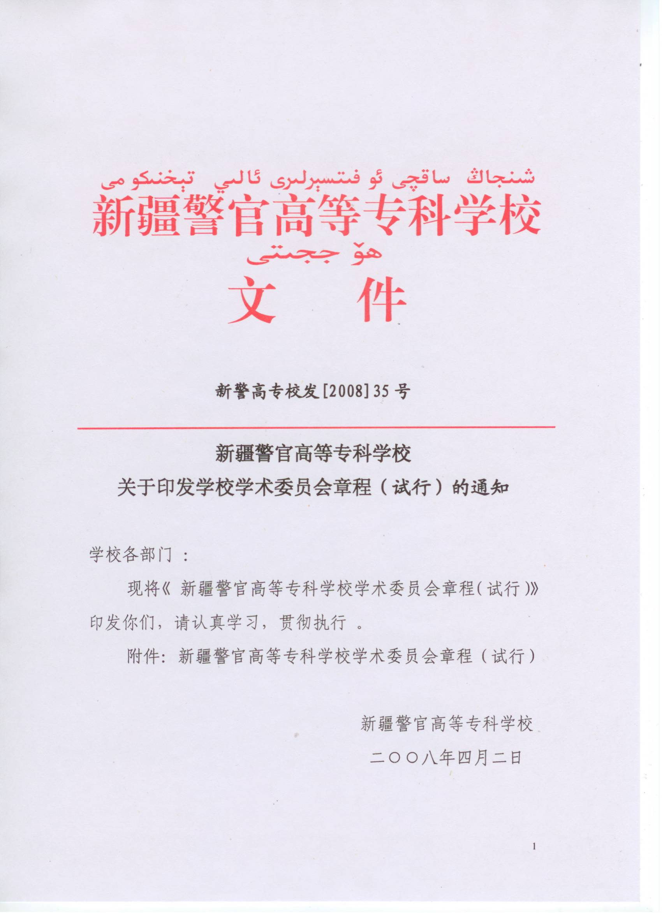

附件：
新疆警官高等专科学校学术委员会章程（试行）

第一章 总 则

第一条 为贯彻落实“科教兴国”和“科教强警”战略，加强学校的教学、科研及学术工作，根据《中华人民共和国高等教育法》，制定本章程。
第二条 新疆警官高等专科学校学术委员会（以下简称学术委员会）是在校党委领导下的负责本校学术科研工作的专门机构；学术委员会成员由校内外相关专家、学者代表组成，以校内代表为主。
第三条 学术委员会的主要任务是：在校党委领导下审议学科、专业的设置和教学、科研计划方案，评定有关学术、科研成果等事项。
第四条 学术委员会致力于发挥教学科研人员的主导作用，发扬学术民主，推动学术交流，弘扬学术道德，强化理论创新，提高人才培养与学术科研水平，促进公安教育科研事业发展。

第二章 工作原则

第五条 学术委员会坚持以下工作原则
（一）坚持科学严谨、求真务实；
（二）坚持民主平等，集体协商；
（三）坚持公道正派，实事求是；
（四）坚持程序规范、简洁高效；
（五）坚持为教学科研和人才培养目标服务。

第三章 组织机构

第六条 学术委员会成员由15人左右组成。成员由各处（系、部）按比例从各学科专业具有副高级职称以上专业技术职务人员中推选，或从校外专家中聘选，经校长办公会议审定后由校长聘任。
第七条 学术委员会的组成应尽量保证学科领域的代表性、学术水平的权威性和组织结构的合理性。
第八条 学术委员会成员应当具备以下条件
（一）政治思想好，品德端正，办事公道，原则性强；
（二）具有副高级或副高级以上专业技术职务；
（三）具有较深的学术造诣，熟悉所在学科、专业的学术科研状况，了解教学科研动态；
（四）具有履职能力，热心参加学术委员会工作。
第九条 学术委员会委员每届任期4年，可连选连任，但连任总人数原则上不超过上届总人数的五分之四。委员任期内退休或调离学校，其增补人员由学术委员会提名，校长办公会审定，校长聘任。
第十条 学术委员会设主任1人，副主任3-4人，秘书长1人，组成学术委员会主任会议。主任会议负责确定学术委员会会议议题，主持召开会议，审议评定有关事项，审定发布会议纪要。
第十一条 学术委员会下设办公室，与科研处合署办公；办公室设主任1人，秘书1人；办公室主任列席学术委员会主任会议。
第十二条 学术委员会可根据工作需要，可以成立若干专业小组，每个小组成员不得少于3人，小组之间一般不交叉。
第十三条 学术委员会委员的撤换，由学术委员会主任会议提出意见，经学术委员会多数委员通过后报校长办公会议批准。

第四章 职 责

第十四条 学术委员会的职责
（一）讨论或审议学校学科建设与发展的战略，规划科研改革的重大政策与措施；
（二）讨论或审议学科建设经费分配原则；
（三）审定学术评价标准，评定科研项目，评价研究成果；
（四）推荐或评审学术奖励的人选；
（五）审议高层次学术人才引进工作；
（六）评审重大学科建设项目的立项和验收工作；
（七）指导全校重大学术交流活动；
（八）处理学校、学术管理部门认为应当提交审议或评价的学术事项以及按规定应当审议、评定的其他学术事项；
（九）受有关部门委托，调查、评议和裁定学术纠纷、学术事件；
（十）受学校或相关部门委托，对重大学术事宜提供咨询意见；
（十一）负责学校对外学术交流。

第五章 工作规程

第十五条 学术委员会根据自身所承担的工作职责、任务或校长办公会议的提议制订工作计划。
第十六条 学术委员会在主任领导下开展工作。学术委员会对主任会议负责，主任会议对校长和校长办公会议负责。
第十七条 学术委员会实行例会制，每学年召开2-3次全体委员会议。学术委员会主任可根据工作需要，不定期召开主任会议或学术委员会专题会议，商讨、决定相关事宜。
第十八条 学术委员会委员有权向学术委员会提出会议议案，学校各部门也可以申请学术委员会召开会议研究有关问题，但均应向学术委员会办公室提交会议申报单，报告申请召开会议的原因和议题。学术委员会主任会议研究决定后，在半个月内给予答复。
第十九条 学术委员会会议由主任主持，或由主任委托副主任主持。学术委员会开会时，应当有三分之二以上的委员参加。委员因故不能出席的，须向委员会办公室请假。
第二十条 学术委员会实行民主集中制和少数服从多数的原则。相关决议可以记名或无记名投票方式进行表决。需要表决的事项，同意票不少于委员总人数的二分之一方为通过。
第二十一条 根据工作需要，经学术委员会正、副主任委员商定，可聘请相关领域的专家学者临时出席会议，被聘请专家对有关事项具有表决权。
第二十二条 学术委员会委员在会议评议工作中，应坚持实事求是、学术民主、客观公正、尊重科学的原则，不得循私舞弊。
第二十三条 学术委员会实行回避制度，在讨论参会者本人或涉及本人有关事项时应主动回避。
第二十四条 学术委员会委员应当遵守保密纪律。
第二十五条 学术委员会会议审查议定的有关事项，由学术委员会办公室整理后形成会议决定或会议纪要，经学术委员会主任签发后向全校公布。

第六章 附 则

第二十六条 本章程由学术委员会办公室负责解释。
第二十七条 本章程自公布之日起施行。

主题词：学校 学术委员会 章程 印发 通知
抄送：校领导。
新疆警官高等专科学校办公室 2008年4月2日印发
共印：13份 存档：2份

